中一·今日动态
｜2025.2.26
今天的天气晴朗啦！晴朗的天气也让人心情愉悦。孩子们早晨背着水杯开开心心的来幼儿园啦！今天请假的小朋友只有2个，来了23位。
-晨间活动-
今天我们的早点吃的是鲜牛奶、蒸蛋糕。早晨来园后每天孩子们都是先放好水杯，然后把完成今天的签到工作。然后洗手后进入午睡室开始喝牛奶吃早点啦！来看看他们的情况吧。
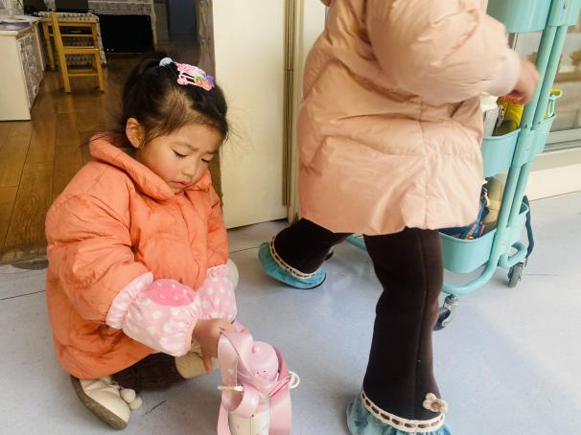 | 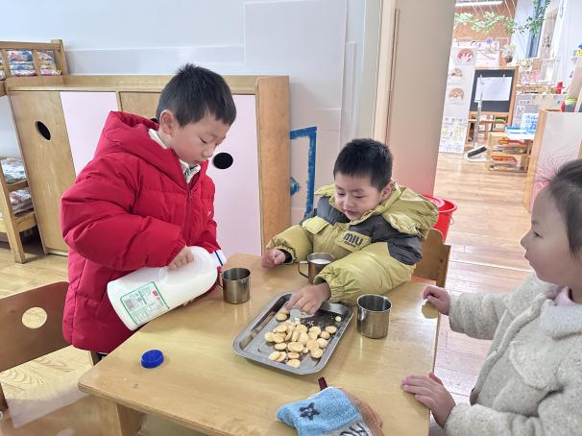
今天好多人忘记绕水杯带子了，老师喊我们都重新整理，我来园时整理好了。 | 牛奶真香啊，不过倒的时候要小心一点。并且我们也轮流倒牛奶。
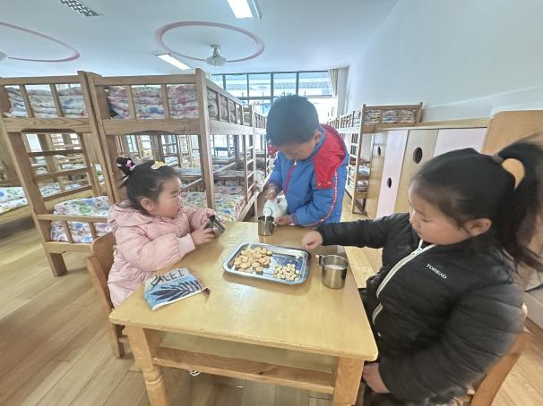 | 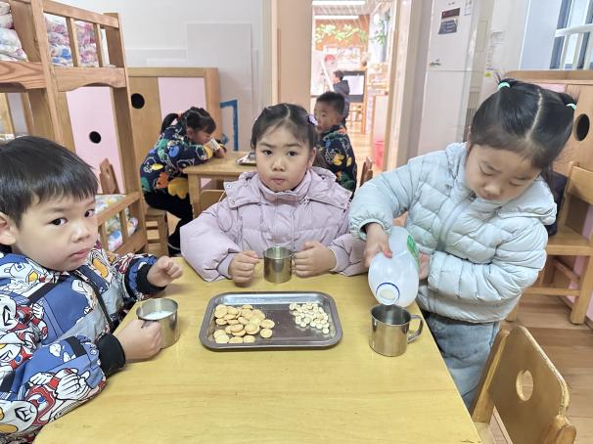
要小心哦，差点倒在外面。其实真的倒了也有毛巾在，我们自己会处理。 | 今天我们要块点吃，吃了后出去帮助老师调整区域。
-区域游戏-
今天早晨老师又调整区域位置了，我们需要创设出种植、养殖区，所以老师和我们一起调整了区域。结束后我们开始了各自的游戏。
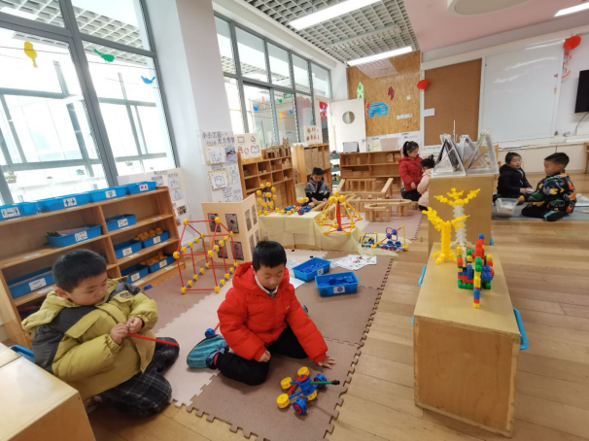 | 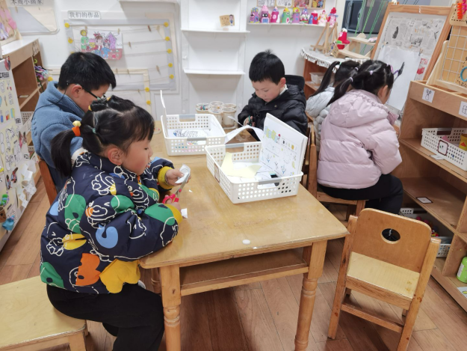
猜猜今天我们的万能工匠区我们搭了什么？这是一架新款飞机。 | 我们今天在美工区做手工啦，做手工需要很多的耐心和时间今天我把这些先放到做好，明天再继续完成。
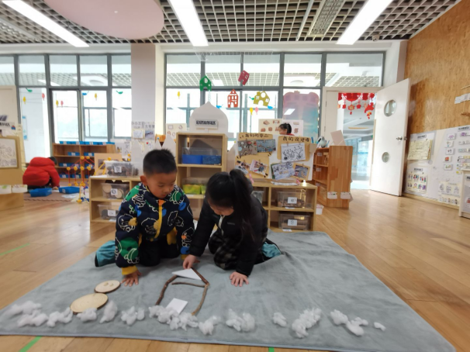 | 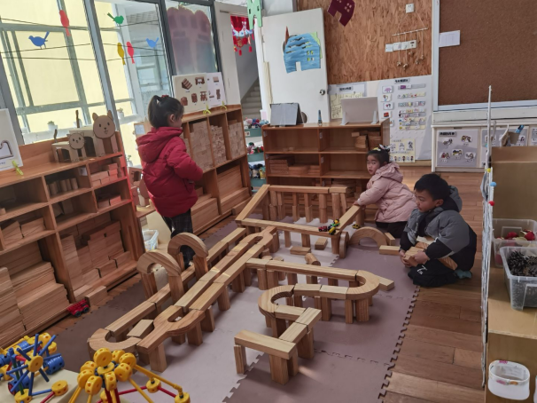
这是我今天拼搭的我的老家，我的老家在很远的地方，过年还下雪了。 | 地面建构的作品我们更新啦，我们今天准备拼搭高架桥。

-户外活动-
今天我们的户外活动来到了户外木质攀爬架上，我们一起帮助老师把安全垫子铺好了，然后我们开始活动起来啦！过中我们阳光晒着我们都出汗了，我们脱了衣服和休息喝水了。
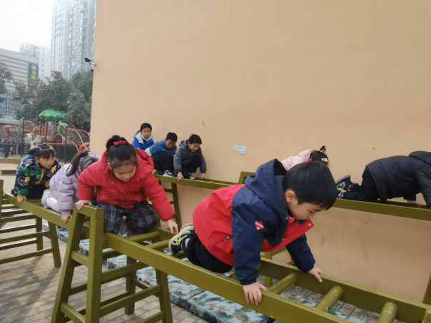 | 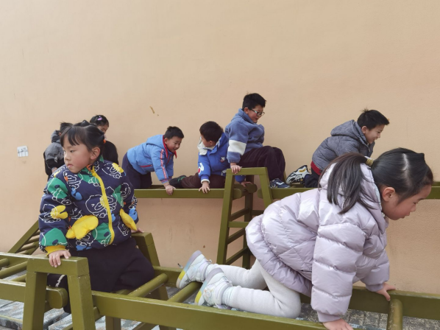
爬这个中间都是空的，需要我们小手抓牢两侧，这样不会小脚下去。 | 我们一个跟着一个往前爬着，有时我们还是等一等后面的小朋友。
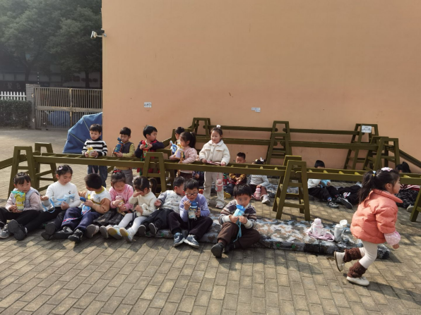 | 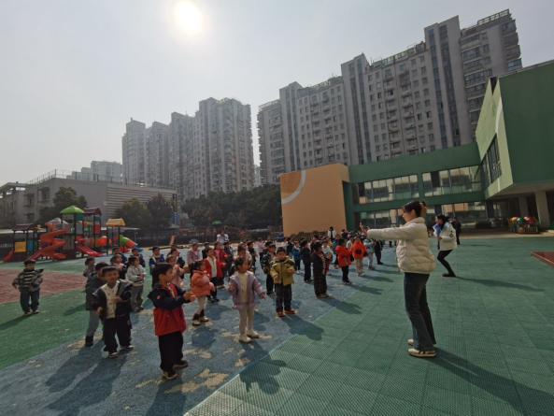
喝水啦，我们中途休息下来，我们会坐在一起喝水、聊天。 | 已经做了两周的早操了，我们和老师都会每天很认真的在操场上做哦！

-午餐活动-
午餐时间到，今天我们吃的是：意大利面，里面有（西蓝花、番茄、番茄酱、通心面、胡萝卜、牛肉）小朋友介绍完菜谱后我们开始洗手盛饭啦！
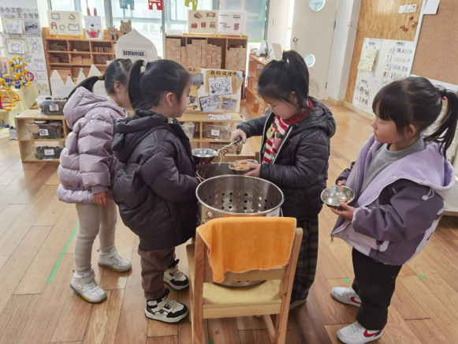 | 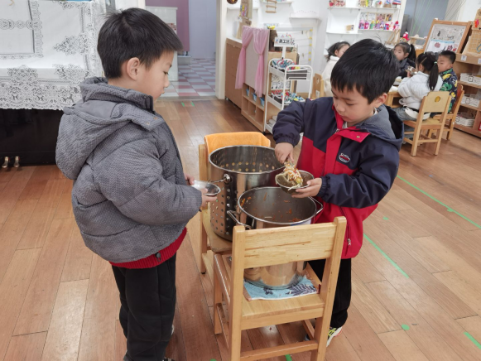
面条我们也是自己盛的哦，我们把面条夹起来后，然后慢慢放开夹子。 | 我要多吃一点，这是我们吃的第二碗了。
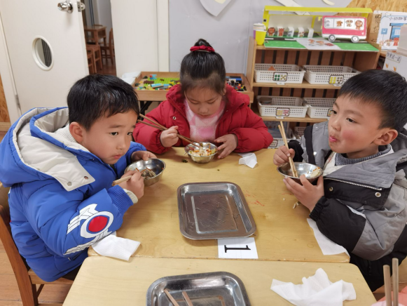  他 | 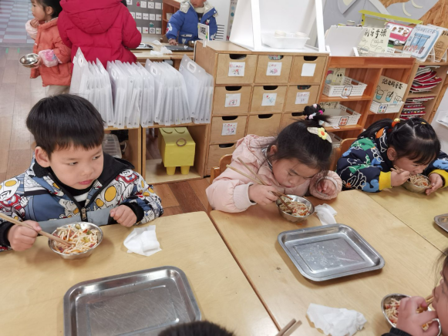
真美味啊， 还想再次一碗。吃的时候要细嚼慢咽哦！ | 这个面条里面好多牛肉啊，真香啊。我等会再去盛一些。
--温馨提示-
- 春季传染病高发期，请尽量不要去人多密集处。
- 天气温度反复无常，请家长们时常关注幼儿穿衣情况。
- 近期诺如病毒比较猖獗，请关注孩子们的各项身体体征。
- end -
在一起的点滴都值得记录
我们｜中一班｜在一起

